**Лабораторная работа № 8**

**Тема:** Итерационные циклические вычислительные процессы с управлением по индексу/аргументу и функции

**Цель:** Научиться реализовывать алгоритм итерационных вычислительных процессов с управлением по индексу/аргументу и функции средством при Pascal

**Оборудование:**

* ПК
* Среда программирования Lazarus
* Интернет

**Задание 1**

**Постановка задачи**

Дан процесс, связанный с изменением выходного напряжения *Uвых*  на обкладках конденсатора электрической цепи, которая включает активное сопротивление *R* = 2 Ом и конденсатор с емкостью С=0.01 Ф. Построить переходную характеристику заряда конденсатора по схеме RC цепочки с заданной точностью  ε = 10-3,  *Uвх*= 50 В: $U_{вых}= U_{вх }(1- e^{-\frac{t}{RC}})$

начальное значение *t*= 0, с шагом 0.01

**Математическая модель**

$$U_{вых}= U_{вх }(1- e^{-\frac{t}{RC}})$$

**Блок – схема**

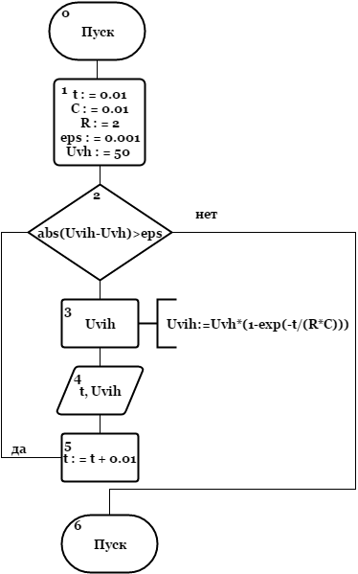

**Список идентификаторов**

|  |  |  |
| --- | --- | --- |
|  | тип | смысл |
| С | real | ёмкость конденсатора |
| Uvh | integer | входное напряжение |
| R | integer | активное сопротивление |
| eps | real | точность |
| Uvih | real | выходное напряжение |
| t | real | шаг |

**Код программы**

program z_1;

var

R,Uvh:integer;

Uvih,C,k,t,eps:real;

begin

t:=0.01;

C:=0.01;

R:=2;

eps:=0.001;

Uvh:=50;

writeln('Uvih',' ','t');

while abs(Uvih-Uvh)>eps do

begin

Uvih:=Uvh*(1-(exp(-t/(R*C)*ln(e))));

Writeln(Uvih,' ',t);

t:=t+0.01;

end;

end.

**Результат выполнения программы**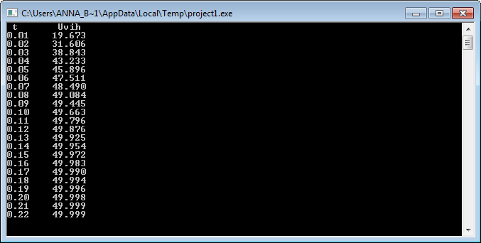

**Анализ**

Программа выводит на экран шаг и изменение выходного напряжения.

**Задание 2.1**

**Постановка задачи**

Вычислить **e***x* с точность 10-4. Начальные условия: *k* = 1, *U0*= 1,  S0 = 1,  *x* = 0.5

**Математическая модель**

$$e^{x}=\sum_{k=0}^{∞}{\frac{x^{k}}{k!}=1+\frac{x}{1!}+\frac{x^{2}}{2!}+…+\frac{x^{n-1}}{(n-1)!}}+\frac{x^{n}}{n!}+…$$

$$U_{n}=M*U_{n}-1$$

$$M= \frac{U_{n}}{U_{n-1}}=\frac{x^{n}\left(n-1\right)!}{n!x^{n-1}}=\frac{x\left(n-1\right)!}{\left(n-1\right)!n}=\frac{x}{n}$$

$$e^{x}=Sk=Sk-1+Uk$$

**Блок – схема**

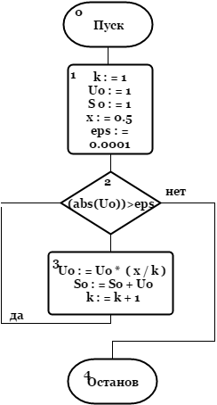

**Список идентификаторов**

|  |  |  |
| --- | --- | --- |
| **Имя** | **Тип** | **Смысл** |
| k | integer | шаг |
| eps | real | точность |
| So | real | сумма |
| Uo | real | слагаемое |
| x | real | аргумент |

**Код программы**

program z_2_1;

var

k:integer;

x,eps,So,Uo:real;

begin

k:=1;

Uo:=1;

So:=1;

x:=0.5;

eps:=0.0001;

while (abs(Uo))>eps do

begin

Uo:=Uo*(x/k);

So:=So+Uo;

k:=k+1;

end;

writeln(So:0:4);

readln;

end.

**Результат выполнения программы**

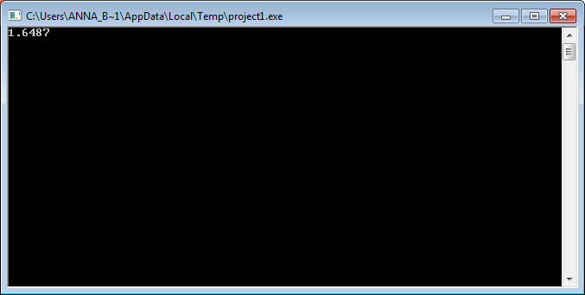

**Анализ**

Программа выводит на экран экспоненту с точностью 0,0001.

**Задание 2.2**

**Постановка задачи**

Вычислить **Sin**(*x*) с точностью 10-4. Начальные условия: k = 1,  U0 = x,  S0 =*x*,  x = π/6

$$sin x ≈{\left( -1 \right)}^{k }* \frac{x^{2k+1}}{\left(2k+1 \right)!}$$

**Математическая модель**

$$sin x ≈x -\frac{x^{3}}{3!}+\frac{x^{5}}{5!}-…=\sum_{k = 0}^{∞}{{\left( -1 \right)}^{k }* \frac{x^{2k+1}}{\left(2k+1 \right)!}}$$

$$M=\frac{U_{n}}{U_{n-1}}=\frac{\frac{{(-1)}^{n+1}*x^{2n+1}}{\left(2n+1\right)!}}{\frac{{(-1)}^{n}*x^{2n-1}}{\left(2n-1\right)!}}=\frac{{(-1)}^{n}*{\left(-1\right)}^{1}*x^{2n}*x}{\left(2n+1\right)!}*\frac{\left(2n-1\right)!}{{\left(-1\right)}^{n}*x^{2n}*x^{-1}}=\frac{{-x}^{2}}{2n\left(2n+1\right)!}$$

**Sin x =Sk=Sk-1+Uk**

**Блок – схема**

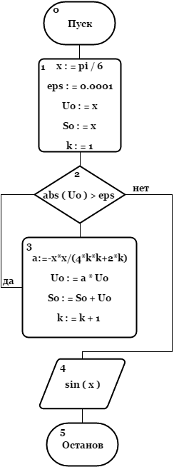

**Список идентификаторов**

|  |  |  |
| --- | --- | --- |
| **имя** | **тип** | **смысл** |
| x | real | аргумент |
| eps | real | точность |
| a | real | упрощение |
| k | integer | шаг |
| So | real | сумма |
| Uo | real | слагаемое |

**Код программы**

program lab8_z2_2;

var

k:integer;

So,Uo,a,x,eps:real;

Begin

x:=pi/6;

eps:=0.0001;

Uo:=x;

So:=x;

k:=1;

while abs(Uo)>eps do

begin

a:=-x*x/(4*k*k+2*k);

Uo:=a*Uo;

So:=So+Uo;

k:=k+1;

end;

writeln('sin ( x ) = ',sin(x):1:4);

readln;

end.

**Результат выполнения программы**

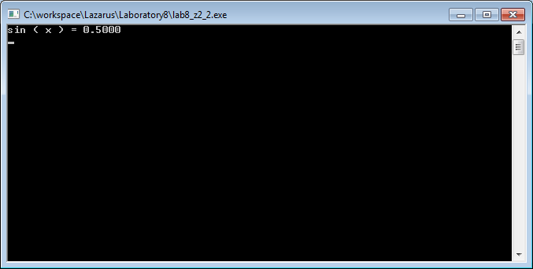

**Анализ**

Программа выводит на экран Sin ( x ) с точностью 0,0001.

**Задание 2.3**

**Постановка задачи**

Вычислить **Cos**(*x*) с точностью10-4. Начальные условия: k = 1,  U0 = 1,  S0 = 1,  x = π/6

$$cos x ≈ {\left(-1\right)}^{k}* \frac{x^{2*k}}{\left(2*k\right)!}$$

**Математическая модель**

$$cos x ≈ 1-\frac{x^{2}}{2!}+\frac{x^{4}}{4!}-…=\sum_{k = 0}^{∞}{ {\left(-1\right)}^{k}* \frac{x^{2k}}{\left(2k\right)!}}$$

$$M=\frac{U_{n}}{U_{n-1}}=\frac{\frac{{(-1)}^{n}*x^{2n}}{\left(2n\right)!}}{\frac{{(-1)}^{n-1}*x^{2n-1}}{\left(2n-2\right)!}}=\frac{{(-1)}^{n}*x^{2n}}{\left(2n\right)!}*\frac{\left(2n-2\right)!}{{\left(-1\right)}^{n}*{(-1)}^{-1}x^{2n}*x^{-2}}=\frac{{-x}^{2}}{2n\left(2n-1\right)!}$$

**Cos x =Sk=Sk-1+Uk**

**Блок – схема**

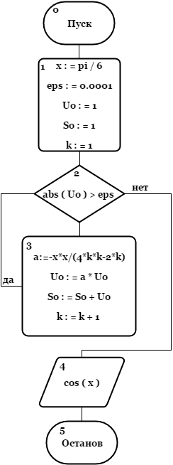

**Список идентификаторов**

|  |  |  |
| --- | --- | --- |
| **имя** | **тип** | **смысл** |
| x | real | аргумент |
| eps | real | точность |
| a | real | упрощение |
| k | integer | шаг |
| So | real | сумма |
| Uo | real | слагаемое |

**Код программы**

program lab8_z2_3;

const

x=pi/6;

eps=0.0001;

var

k:integer;

So,Uo,a:real;

begin

Uo:=1;

So:=1;

k:=1;

while abs(Uo)>eps do

begin

a:=-x*x/(4*k*k-2*k);

Uo:=a*Uo;

So:=So+Uo;

k:=k+1;

end;

writeln('cos ( x ) = ',So:1:4);

readln;

end.

**Результат выполнения программы**

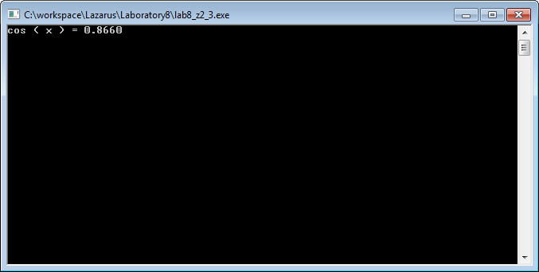

**Анализ**

Программа выводит на экран Cos ( x ) с точностью 0,0001.